О начале реализации проекта «Создание Школы социальных работников на базе муниципального бюджетного учреждения системы социальной защиты «Комплексный центр социального обслуживания населения Шебекинского городского округа»

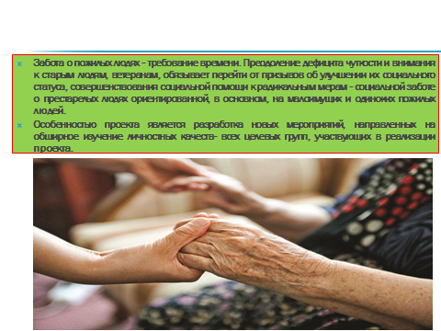
В 1 квартале 2024 года начал реализацию проект «Создание Школы социальных работников на базе муниципального бюджетного учреждения системы социальной защиты «Комплексный центр социального обслуживания населения Шебекинского городского округа»

Школа социальных работников позволит увеличить квалификацию, профессионализм сотрудников, работавших с пожилыми людьми

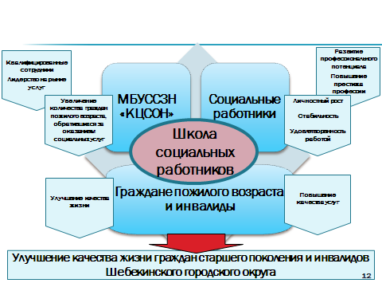

В рамках реализации проекта будут проведены мероприятия на улучшение физического и эмоционального здоровья граждан пожилого возраста и инвалидов:
- организация и проведение праздничных мероприятий;
- оказание психологической помощи;
- проведение бесед и круглых столов;
- организация работы отделения дневного пребывания граждан.

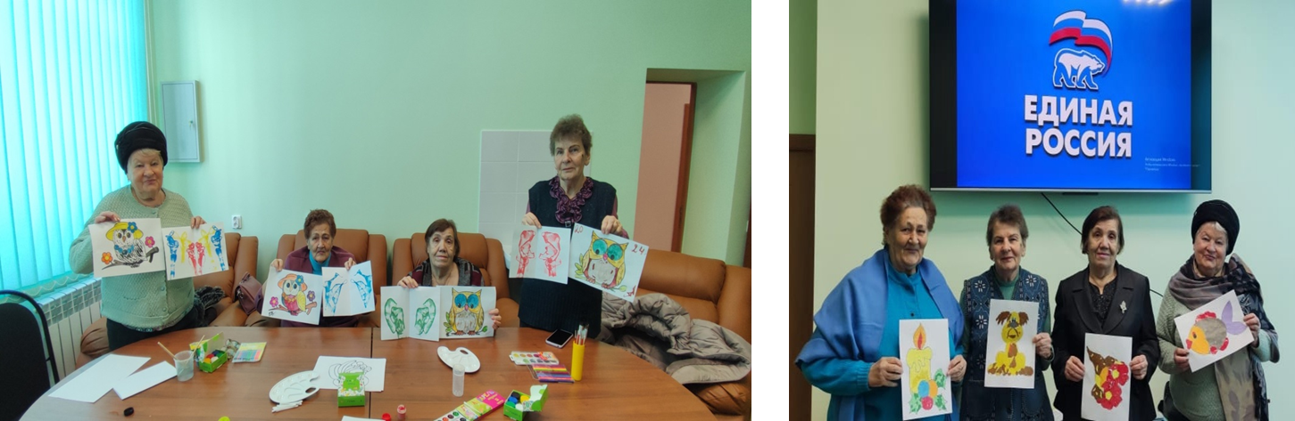

Проект будет реализоваться до 31 декабря 2024 года.

